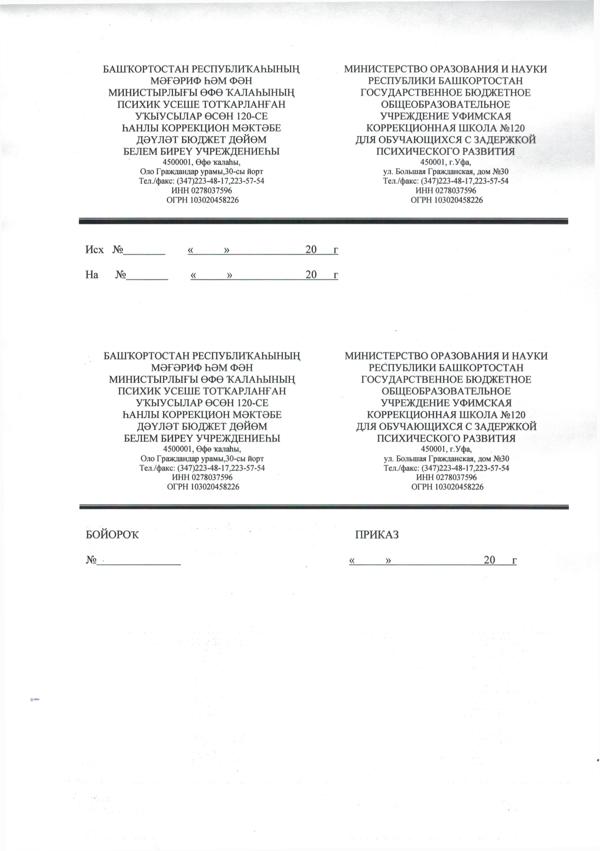

Информация о трудоустройстве выпускников ГБОУ Уфимская коррекционная школа №120 для обучающихся с ЗПР

|  |  |  |  |  |
| --- | --- | --- | --- | --- |
| № | Фамилия, имя, отчество | Учебное заведение | Профессия | Справки, приказ, номер, дата, причины, если не определен |
| 1 | Абушаев Кирилл  Антонович  28.08.2007 | Уфимский художественно-промышленный колледж | Мастер по ремонту и обслуживанию автомобилей | № 65К  от 16.08.2024  (бюджет) |
| 2 | Алибаева Амина  Винеровна  09.01.2007 | Уфимский государственный колледж технологии и дизайна | Конструирование, моделирование и технологии изделий легкой промышленности | №2/267  от 16.08.2024  (бюджет) |
| 3 | Бабина  Юлия Александровна  08.05.2007г.р. | ГБОПУ Ишимбайский профессиональный колледж | Мастер по изготовлению швейных изделий | №51-к  от 16.08.2024  (бюджет) |
| 4 | Баширов Аскар  Булатович  18.05.2007 | Уфимский профессиональный колледж имени С.Бикеева | Полиграфическое производство | № 60-К от 16.08.2024  (бюджет) |
| 5 | Бикбулатова Сагира  Ильясовна  11.07.2008 | Ишимбайский нефтяной колледж | Специалист по разработке и эксплуатации нефтяных и газовых месторождений | №536 – У от 24.09.2024  (коммерческое) |
| 6 | Валеева  Алсу Николаевна  12.08.2007 | Уфимский колледж отраслевых технологий | Документационное обеспечение управления и архивоведение | №01-107/У  от 30.08.2024  (коммерческое) |
| 7 | Канипов  Амир Олегович  12.11.2007 | Уфимский профессиональный колледж имени С.Бикеева | Мастер полиграфического производства | №60-К  от 16.08.2024  (бюджет) |
| 8 | Насыров Альберт  Ринатович  12.11.2007 |  |  | Не определен по причине переезда в другой регион |
| 9 | Сингатуллин Радмир  Радикович  26.05.2007 | Бирский колледж архитектуры, строительства и коммунального хозяйства | Сварщик |  |
| 10 | Тимерьянов Талгат  Ильдарович  21.10.2006 | Уфимский профессиональный колледж имени С.Бикеева | Мастер столярн0-плотнических, стекольных и паркетных работ | № 60-К  от 16.08.2024 (бюджет) |
| 11 | Харитонова Екатерина  Алексеевна  19.06.2006 | Уфимский колледж индустрии питания и сервиса | Повар-кондитер | №6975 от 02.09.2024  (бюджет) |
| 12 | Шангин Степан Васильевич  05.05.2007 | Уфимский профессиональный колледж имени С.Бикеева | Мастер полиграфического производства | №60-К от 16.08.2024  (бюджет) |